Муниципальное бюджетное образовательное учреждение среднего общего образования «Школа № 15» пос. Биракан

Консультация для родителей

«Музыкальные развитие малышей в семье»

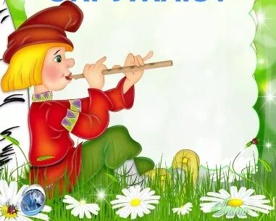

пос.Биракан
2023г.

